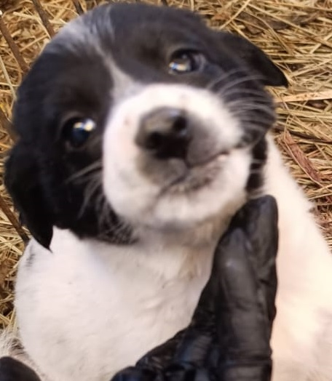

КАРТОЧКА УЧЕТА ЖИВОТНОГО БЕЗ ВЛАДЕЛЬЦА

(заполняется на каждое животное)

Местонахождение: г.Куйбышев, ул. Объездная 6

В соответствии с заявлением от «29» октября 2024 г. №91

организация ООО «Центр льготной хирургии»

произвела отлов и транспортировку животного: собака

категория: собака, щенок, кошка, котенок, иное (нужное подчеркнуть)

Дата поступления в организацию по отлову животных без владельцев: 29.10.2024 г.

Вид: собака

Пол: кобель

Порода: метис

Окрас: черный с белым

Шерсть: короткая

Уши: не купированы

Хвост: не купирован

Вес: 2,5 кг

Возраст(примерный): 2 мес

Особые приметы: нет

Идентификационная метка, чип (способ и место нанесения) бирка 017

Регистрационный номер Кб20/24

Место отлова (адрес) г.Куйбышев, ул. Объездная 6